
МИНИСТЕРСТВО НАУКИ И ВЫСШЕГО ОБРАЗОВАНИЯ РОССИЙСКОЙ ФЕДЕРАЦИИ
Федеральное государственное бюджетное образовательное учреждение
высшего образования
"МИРЭА - Российский технологический университет"
РТУ МИРЭА

Институт информационных технологий (ИИТ)
Кафедра инструментального и прикладного программного обеспечения (ИиППО)

ОТЧЕТ
ПО ПРАКТИЧЕСКОЙ РАБОТЕ №1
по дисциплине
«Программирование на языке Джава»

Выполнил студент группы ИКБО-18-25 |  | Курилов А.И.
Принял |  | Розов А.С,

Москва 2026
Тема: «Знакомство с IntelliJ IDEA. Разбор синтаксиса языка программирования Java, типы данных и арифметические выражения, структуры выбора и циклы. Знакомство с ООП»

Задание №1. Напишите программу, которая конвертирует сумму денег из китайских юаней в российские рубли по курсу покупки 11.91.

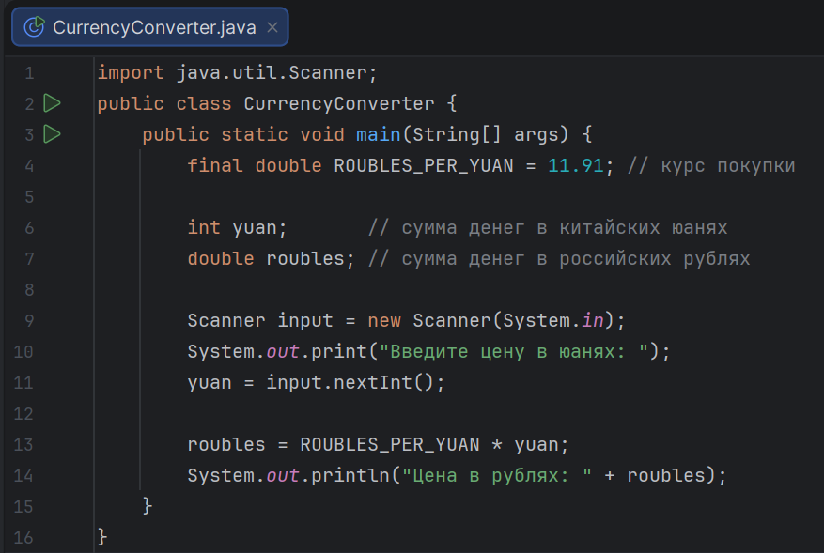

Результат работы программы:
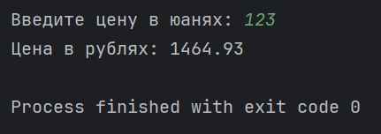

Задание №2. Перепишите программу, которая конвертирует сумму денег из китайских юаней в российские рубли по курсу покупки 11.91, добавив структуру выбора для принятия решений об окончаниях входной валюты в зависимости от ее значения.

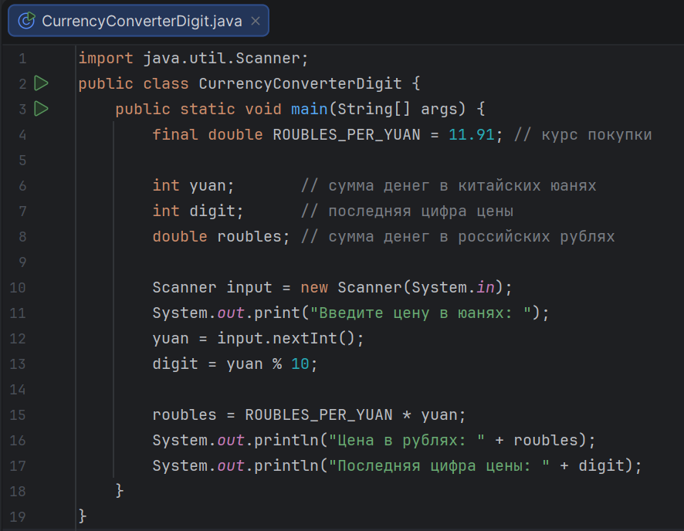

Результат работы программы:
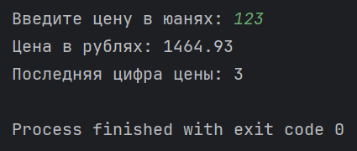

Задание №3. Напишите программу, в которой создается класс Car. В данном классе должны быть обозначены следующие поля: String model, String license, String color, int year - модель автомобиля, номер автомобиля, цвет автомобиля и год выпуска соответственно. Класс должен содержать три конструктора, один конструктор, который включает в себя все поля класса, один конструктор по умолчанию, один включает поля по выбору студента.

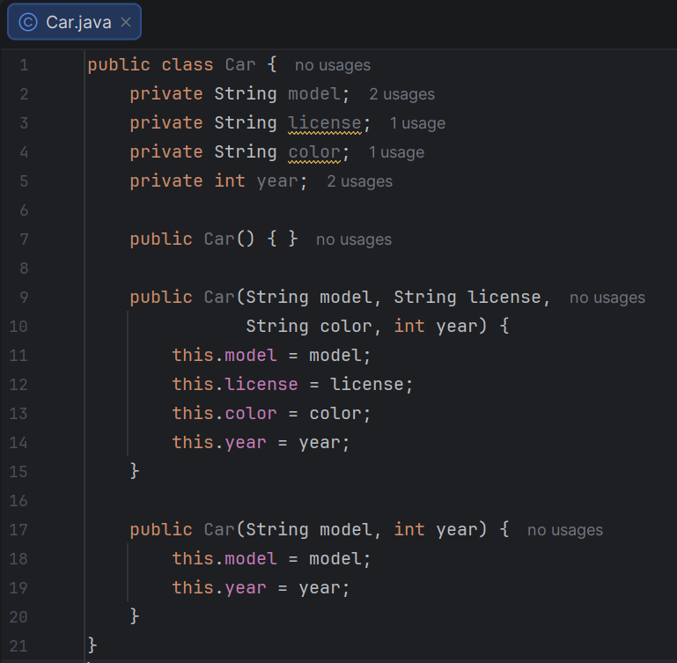

Задание №4. В отдельном классе Main создайте экземпляры классов (объекты), используя различные конструкторы, реализованные в задаче #1. Создайте в классе метод To_String(), который будет выводить значения полей экземпляров класса. Проверьте работу созданного метода, вызвав его у объекта. Дополните класс методами для получения и установки значений для всех полей (геттерами и сеттерами). Создайте метод класса, который будет возвращать возраст автомобиля, вычисляющийся от текущего года, значение текущего года допускается сделаться константным.

Дополним код класса Car следующими методами:
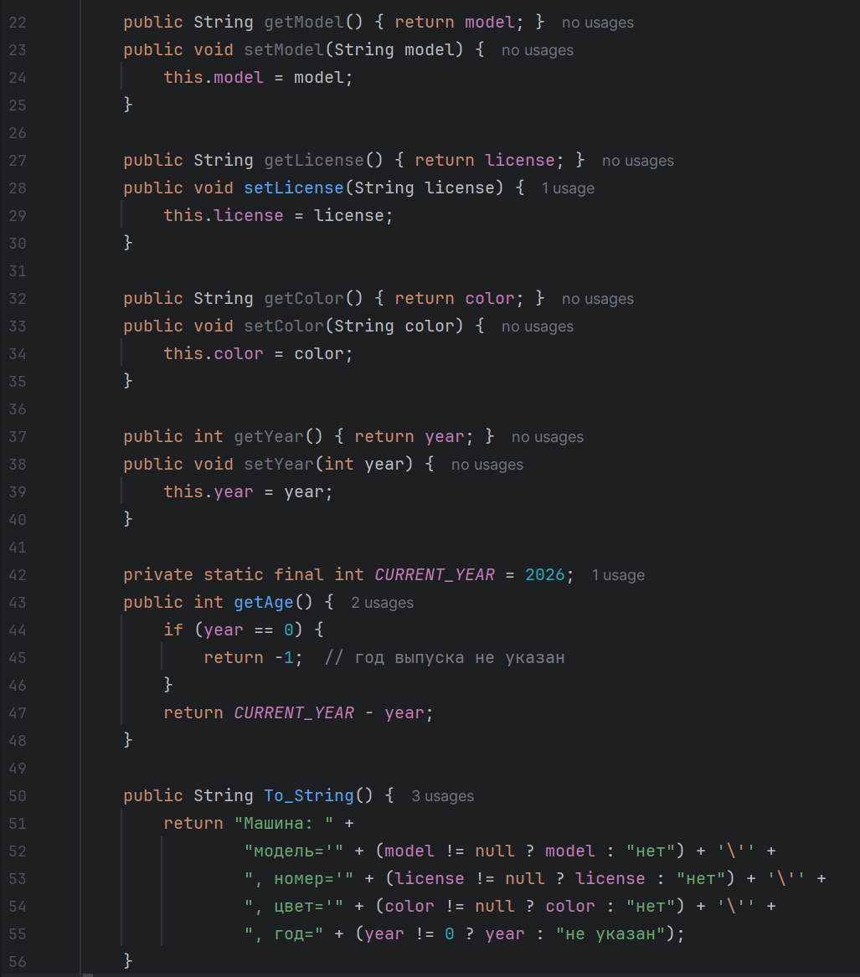

В классе Main создадим экземпляры объектов и выведем некоторые данные о них:
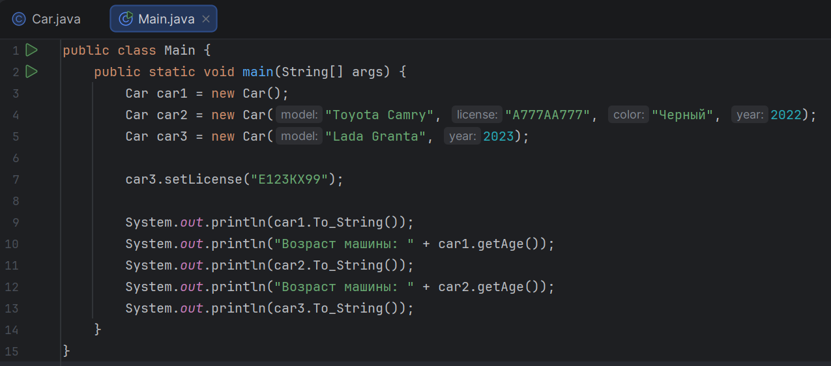

Результат работы программы:
